
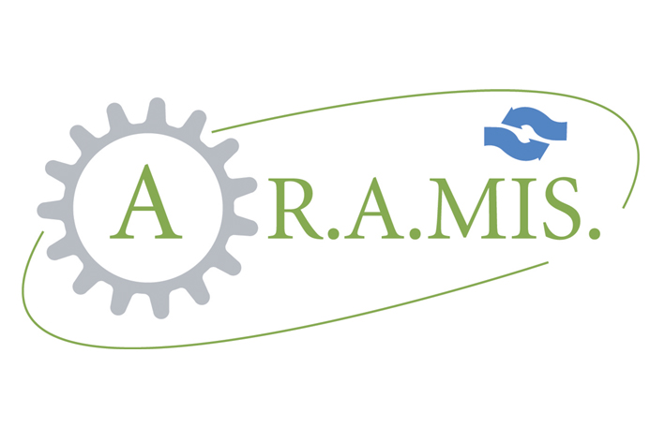
CENTRE RÉGIONAL DE RESSOURCES
« HANDICAP ET PROFESSION »

1, rue des Grainetiers – 76290 MONTIVILLIERS
 : 09.71.20.62.75  : crrhp.aramis@orange.fr
Site Internet : http://crrhp-aramis.fr/ Finess : 76 003 394 4

Rencontres des métiers du commerce

Tout public, par la Maison des Compétences de Lillebonne

Au programme :

9h00 – Accueil

Puis
- Découverte de la Grande Distribution : Visite de Carrefour Market, à Port-Jérôme-sur-Seine (ND-de-Gravenchon) : de la réception des marchandises à leur sortie en passant par les coulisses du Drive

- Zoom sur les différentes voies de distribution dans le commerce et leurs métiers : témoignages (commerce de proximité, Vendeur à Domicile Indépendant, agent commercial indépendant en immobilier…)

- Intervention sur les contributions du commerce au service du développement durable (gaspillage alimentaire, sacs plastiques…)

- Panorama des formations sur le Territoire et à proximité

- Questions/réponses

12h00 – Fin

Contact : Madame LEMERCIER-TOCQUEVILLE
02.32.65.11.11 ou mc.lemercier@cauxseine.fr

